Αν οι εκλογές γίνονταν

στην εποχή του Βυζαντίου

«Και είπεν ο Σαμαράς ο εκ Καλαμών…»
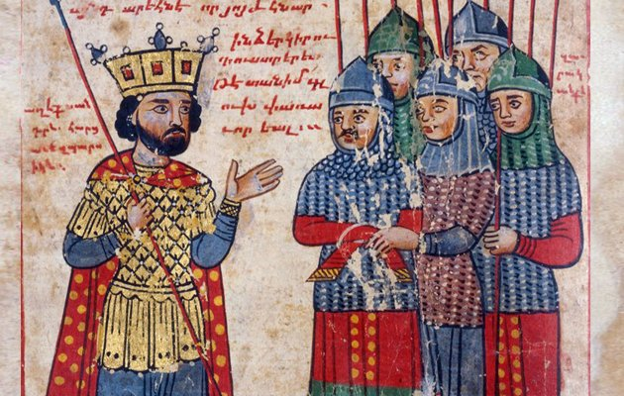

ΓΙΩΡΓΟΣ ΠΑΝΑΓΙΩΤΑΚΗΣ
Και εσυνάχθη ο λαός του ελλαδικού θέματος δια να εκλέξει νέον μάγιστρον. Και ερώτησαν οι γέροντες τον Σαμαρά τον εκ Καλαμών: «Γιατί να ψηφίσουμε πάλι εσένα, εφόσον τα έκαμες όπως τα έκαμες;»
Και είπεν ο Σαμαράς: «Να με ψηφήσετε διότι είμαι καλός με τα παιδιά σας. Σαν πατέρας τους ομιλώ εις τις πλατείες. Και έρχομαι και εις τα σπίτια σας και στρώνομαι εις τες κουζίνες σας και σας λέγω αλήθειες. Οι άλλοι θα μας καταστρέψουν, θα μαγαρίσουν τα ιερά εικονίσματα, θα αφήσουν τους Βένετους δίχως γήπεδο. Η Αγγελική της Αλαμανίας θα οργιστεί. Οι Φράγκοι και οι Σάξονες δεν θα μας δανείζουν πια. Θα τριγυρνούμε στα παζάρια βαστώντας αρχαίους οβολούς και οι έμποροι θα μας περιγελούν. Οι πτωχοί φεουδάρχες θα υποφέρουν και οι Αγαρηνοί θα εισέρχονται στις πολιτείες μας και θα μας σφάζουν ωσάν τα αρνιά. Ζε σουί Σαρλί».
Αυτά είπε και εκάθησε. Και ακολούθως εσηκώθη ο Αλέξιος ο Χαρισματικός. Και τον ερώτησαν και αυτόν οι γέροντες: «Γιατί να σε ψηφίσουμε;»
Και απήντησε ο Αλέξιος: «Να με ψηφίσετε διότι δεν είμαι εικονομάχος. Πηγαίνω εις τα Άγια Θεοφάνεια και λευτερώνω λευκές περιστερές. Θα αλαφρύνω την φορολογία και θα ιδρύσω κολεκτίβες. Νέες συμφωνίες θα κάμουμε με την Φραγκιά και τις παλαιές θα τις εσκίσουμε και δεν θα στάξει μήτε η ουρά του γαϊδάρου. Σαν θα βροντήξουμε το μαγικό νταούλι, οι πραγματευτές στα παζάρια θα καταληφθούν υπό ιεράς μανίας. Θα χορέψουν πυρρίχιο και ταραντέλα και θα μας δανείσουν ευθύς όσα δηνάρια τους ζητήσουμε. Οι Ίβηρες θα μιμηθούν το παράδειγμά μας, η Αγγελική η Αλαμανή θα μας χαρίσει τα μισά χρωστούμενα και στο εξής θα ζούμε όλοι με αγάπη και ισονομία όπως οι Γκρούβαλοι στην Ικαρία».
«Και γιατί η Αγγελική η Αλαμανή να δεχτεί κάτι τέτοιο;» ρώτησε ένας γέροντας.
«Αν τολμά ας μην δεχτεί», απήντησε ο Αλέξιος και έκλεισε τον ζερβό του οφθαλμό.
«Γιατί μας κλείνεις το μάτι; Μήπως όλα ετούτα είναι λόγια του αέρα και τελικώς θα πράξεις ό,τι και οι προηγούμενοι μάγιστροι;»
«Μα πού είδατε πως σας κλείνω το μάτι;» είπε ο Αλέξιος, αλλά όλο και το έκλεινε.
Και ενόσω μιλούσε ο Αλέξιος, η Ραχήλ η Αλαφροΐσκιωτη τριγυρνούσε στο πλήθος και διέδιδε πως έχει βρει μια μαγγανεία για να γεμίζουν τα πουγκιά από μόνα τους. Και τα μισά πρωτοπαλίκαρα του Αλέξιου την απόπαιρναν και της έλεγαν να σωπάσει, αλλά τα άλλα μισά κοιτούσαν πέρα μακριά μήπως και έρχεται βροχή.
Και τότε, ο λαός εστράφη στον Ευάγγελο τον Λογοπλάστη. Και εκείνος ομίλησε με φωνή αγγέλου και είπε: «Γνωρίζω πως με απεχθάνεστε και πως δε με θέλετε μήτε ζωγραφιστό. Όμως προσέξτε. Δίχως εμέ, η χώρα θα βουλιάξει. Ο ένας είναι δεξιός, πίνει το αίμα του λαού, μη βλέπετε που ήμουν κολαούζος του τόσον καιρό. Και ο άλλος είναι ο Σατανάς ο ίδιος. Θέλει να με κλειδαμπαρώσει στα κελιά. Αν δεν με ψηφίσετε θα βαστήξω την ανάσα μου μέχρι να σκάσω, διότι έχω συνηθίσει στα οφίτσια και δεν ημπορώ να τα στερηθώ».
Ήταν η σειρά του Ανθρώπου του Ποταμού. Ετούτος ομίλησε αργά και έχοντας θολούρα στα μάτια, όπως τότε που εδούλευε στο Μεγάλο Κανάλι και έπιανε κουβεντολόι με τις ιερόδουλες και τους καταδίκους. «Όμορφα μιλάς», του είπαν οι γέροντες. «Όμως τι ακριβώς θα πράξεις άμα βγεις τρίτος;». «Θα φροντίσω να μείνουμε εις την Φραγκιά ώστε να κάνουμε ολημερίς καινοτομίες. Ουδείς θα δύναται να καπαρώσει θέση για το κάρο του με καφάσι και γενικώς θα αλλάξουμε μυαλά».

Και εσηκώθη ο Γεωργάκης ο δεύτερος, ο αθλητικός, ο εκ του πατρός και του παππού εκπορευόμενος. Και είπαν οι γέροντες: «Άλλο πάλι και ετούτο… Τι ζητάς εσύ; Εξαιτίας σου φτάσαμε ως εδώ». «Όχι» απήντησε εκείνος. «Ο Κωστάκης ο Κουρασμένος έφταιγε που μου παρέδωσε τα σπαρτά καμένα. Ψηφίστε με διότι η σκούφια μου κρατάει από την ιερή γενιά. Καταραμένη η χώρα που δεν έχει Παπανδρέου! Ψηφίστε με δια να κάμω δημοψήφισμα και δια σκάσει ο Ευάγγελος ο σφετεριστής».
Φωνή βροντώδης ηκούστη τότε εκ των φυλακών. Ήτο ο Νικόλαος ο πρακτορίσκος, ο ηγέτης του τάγματος του γαμμαδίου. «Ψηφίστε με δια να καταργήσω τας εκλογάς και να κάμνετε ό,τι επιθυμώ», είπε. «Επί των ημερών μου θα χαιρετούμε ο ένας τον άλλον με σηκωμένη την δεξιά κραυγάζοντας ωσάν τους πιθήκους. Θα παλεύουμε γυμνοί εις τες αμμουδιές, θα μαχαιρώνουμε καθ’ εκάστην ξενομερίτες και αντιφρονούντες και η θυγατέρα μου η Ουρανία θα γενεί πριγκίπισσα».
Σειρά είχε ο Πανοκαμένος ο ημιμαθής. Τραγούδησε μαντινάδες και εζήτησε να τον ψηφίσουν ώστε να κυβερνήσει ο Αλέξιος. «Και γιατί τότε να μην ψηφίσουμε απευθείας τον Αλέξιο;» τον ερώτησαν οι γέροντες. «Διότι εγώ είμαι σοφός άνθρωπος και θα τον συγκρατώ να μην κάμει τρέλες», είπε ο Πανοκαμένος. Και όλοι εγέλασαν με το αστείο.
«Εσύ γιατί δεν μιλάς;» ρώτησαν τον Δημήτριο τον Λενινιστή τον επονομαζόμενο και Κουτσούμπα. Και εκείνος μίλησε και είπε: «Οι εργατικές και λαϊκές μάζες, μέσα από την πείρα της συμμετοχής τους στην οργάνωση της πάλης σε κατεύθυνση σύγκρουσης με τη στρατηγική του κεφαλαίου, θα πείθονται για την ανάγκη να πάρει η οργάνωση και η αντιπαράθεσή τους χαρακτήρα εφ' όλης της ύλης και με όλες…»
«Καλά καλά», του είπαν οι γέροντες και εστράφησαν στον Φώτιο τον Αμφίθυμο. «Εσύ τι θα κάνεις αν –ο μη γένοιτο- σε διαλέξουμε;». «Ίσως» απήντησε ευθαρσώς ο Φώτιος. «Δεν καταλαβαίνουμε. Τι εννοείς;» τον ερώτησαν ξανά. «Εξαρτάται από πολλούς παράγοντες αλλά σε κάθε περίπτωση η απάντηση είναι μία: Και ναι και όχι! Είμαι απόλυτος ως προς αυτό».
Και τότε, οι γέροντες είπαν να διαλυθεί η σύναξη και ο καθείς να πάγει εις το σπίτι του δια να συλλογιστεί τι θα πράξει. Και ο ήλιος συνέχισε να ανατέλλει στο Θέμα της Ελλάδος...

Στον καιρό του μάγιστρου Τσίπρα

Αν ζούσαμε στο Βυζάντιο: Μέρος Β΄. Μετά τις εκλογές.
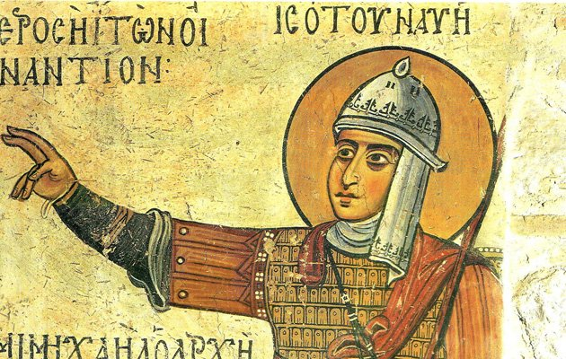
ΓΙΩΡΓΟΣ ΠΑΝΑΓΙΩΤΑΚΗΣ
(Συνέχεια από το προηγούμενο).
…Και εις το Θέμα της Ελλάδος, ο λαός συνάχτηκε ξανά και εξέλεξε διά βοής τον Αλέξιο τον Χαρισματικό, τον αποκαλούμενο και Τσίπρα. Και θαύμα μέγα εγένετο. Διότι μόλις ο νέος μάγιστρος έκαμε να μιλήσει, από τον λάρυγγά του βγήκε η φωνή του Μεγάλου Ανδρέα του Παραμυθά! «Ελάτε να σηκώσουμε τον ήλιο της δικαιοσύνης!» είπε. Και οι πιστοί γονάτισαν και οι παλαιές αφίσες δάκρυσαν και χαρά μεγάλη απλώθηκε σ’ Ανατολή και Δύση.
Και η χαρά κράτησε ημέρα μία και πολύ της ήταν. Διότι μόλις ο Αλέξιος έλαβε την ευχή του γέροντα Παπούλια, εκάλεσε το γελωτοποιό της αυλής, Πανοκαμένο τον Ημιμαθή, και του είπε: «Σε ορίζω δομέστικο και κουροπαλάτη και σεκρετάριο των φουσάτων! Εσέ θέλω στο πλάι μου και ουχί τον Άνθρωπο του Ποταμού!». Και ο Άνθρωπος του Ποταμού εμούτρωσε, μα ο Πανοκαμένος χάρηκε τα μάλα. Διότι ως σεκρετάριος των φουσάτων θα τα έβαζε με τα σιδερένια πουλιά που ράντιζαν τον λαό με ξόρκια και μόνον αυτός τα έβλεπε.
Ο δε Σαμαράς χολώθηκε διά την ήττα του και δεν παρέδωσε το κλειδί του κάστρου ως όφειλε. Μόν’ το παράτησε απάνω στη μικρή τάβλα εις το έμπα δεξιά και έφυγε. Και ο Αλέξιος κατέφτασε εις το παλάτι και το ’βρε ασκούπιστο και αδειανό. Μήτε πανιά, διά να κάμουν τη δουλειά τους οι σφουγγοκωλάριοι, δεν υπήρχαν. Διότι η μοναχή Βούλτεψη είχε προφητεύσει πως τα πανιά ετούτα θα χάνονταν από την πλάση και ο Σαμαράς την επίστεψε και έκαμε τα κουμάντα του διά να μην ξεμείνει.
Ο Ευάγγελος ο Λογοπλάστης ήτο και αυτός πολλά πικραμένος. Και κατηγορούσε τον Γεωργάκη τον υιόν του Μεγάλου Ανδρέα. Τον έβριζε με λόγια σκαιά και τον μούντζωνε και ο Γεωργάκης του ανταπαντούσε «στα μούτρα σου!» και «καθρεφτάκι!». Και ο Ευάγγελος σύναξε τους δυστυχείς Πασόκους του και τους είπε: «Νισάφι πια! Βαρέθηκα! Τον Μάιο που ανθίζουν τα κλαδιά, εγώ θα φύγω. Να βάλετε άλλον αρχηγό να σας διαφεντεύει». Και οι Πασόκοι έπεφταν στα πατώματα και μαδούσαν τα μαλλιά τους. «Μη, Ευάγγελε!» έκραζαν. «Μη λες τέτοια, θα φαρμακωθούμε! Τι θα απογίνουμε δίχως εσένα;»
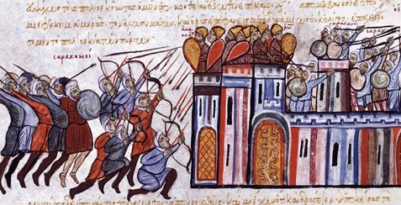
Ενόσω συνέβαιναν αυτά, ο Αλέξιος έστυβε την κεφαλήν του διά να βρει τους καλυτέρους συμβούλους και σεκρεταρίους. Κατέληξε σε ολίγους και εκλεκτούς, μόλις σαράντα νοματαίους. Τα οικονομικά τα ενεπιστεύθη εις τον προφήτην Ιωάν(ν)η τον Νάρκισσον, διά να μπορεί να ταξιδεύει εις την Φραγκιάν και να τρέχει ο κόσμος να τον θαυμάζει. Το σέκρετον της χαρτούρας εδόθη εις τον φοβερόν Κατρούγκαλον διά να φέρει πίσω όσους ο Σαμαράς είχε διώξει. Το σέκρετον της Παιδείας εδόθη στον Κουράκη, τον μέγιστο των ποιητών. Ο δε Βούτσης έλαβε το σέκρετον όπου υπάγονται οι πραιτωριανοί, διά να βγάλει το άχτι του, που παλαιά τον ζούμπαγαν με τις ασπίδες τους.
Μα και από την μάγκαν του Πανοκαμένου διάλεξε ο Αλέξιος σεκρεταρίους: Τον Τερέντιο Κουικάρα για να κάμει κάτι που ουδείς κατάλαβε και την Έλενα την Εξ Τοπμόντελ διά να φροντίζει τους περιηγητάς (διότι ήτο έθιμο, το σέκρετο τούτο να δίδεται σε μίαν τυχαία ψηλή). Μόνον διά τον Χαϊκάλη τον Εύμορφο δεν επερίσσεψε θέση, και ήταν μέγα κρίμα.
Μήτε η Ζωή η Τρομερή πήρε σέκρετο. Πήρε όμως οφίτσιο ζηλευτό: Να βαράει την κουδούνα του συμβουλίου και να κράζει «ησυχία!» και «σας αφαιρώ τον λόγο!». Και ο Μεϊμάρ ο Κιμπάρης, την περίμενε με ευγένεια και φιοριτούρες. Διότι έτσι ήτο ο Μεϊμάρ. Με τις γυναίκες ιππότης, μα μόλις έβλεπε σερνικό χλιμίντριζε και σήκωνε τους χιτώνες του για να το κανονίσει.
Απέμενε το σέκρετο των εξωτερικών. Ο Αλέξιος έστυψε ξανά την κεφαλή του για ώρα πολλή, ως που… «Το βρήκα!» αναφώνησε. «Θα βάλω εκείνον τον στρουμπουλόν με τις διόπτρες! Τον Κοντζιά, τον φίλον του Φαήλου! Και ο Κοντζιάς ο Ρωσομανής εσήκωσε τα μανίκια του και άρχισε ευθύς να κάμει χατίρια εις τον Βλαδίμηρο τον Μοσχοβίτη. Και πολλοί εθορυβήθησαν και έσπευσαν εις τον Αλέξιο και τον ερώτησαν: «Γιατί, Αλέξιε, δεν μας το είχες πει αυτό πριν από τα πριν;». Και ο Αλέξιος τους απήντησε ότι τους το κρατούσε διά έκπληξιν.
Και δυο ημέρες αργότερα, επιστρέφοντας ο Ιωάνης ο Νάρκισσος από το γυμναστήριο όπου είχε πάει διά να κάμει γράμμωσιν, συνάντησε τον Ολλανδό Γερούνδιο. Και εκάθησε δίπλα του και τον εκάρφωσε με βλέμμα λάγνο και του είπε «σαθρός» και «ουάου» – τις δύο απηγορευμένες λέξεις. Και ο Γερούνδιος δαιμονίστηκε και αλάλιασε και έπιασε το χέρι του Ιωάνη ωσάν να έπιανε κόπρανα.
Και κοπετός υψώθηκε σε όλη τη χώρα. Και οι Φιλελέδιοι έκαμαν λιτανείες και εξορκισμούς και δάγκαναν τα διαβατήριά τους για να ξενιτευτούν, να φύγουν. Μα όταν έφταναν στα σύνορα το μετάνιωναν και γυρνούσαν πίσω. Διότι το Θέμα της Ελλάδος είναι γλυκό σαν το μέλι και όποιος έχει ζήσει σε αυτό δύσκολα το αφήνει.
Και έτσι κυλούσαν οι πρώτες μέρες στον καιρό του Αλέξιου του Α΄ του Μνημονιοκτόνου…

